钳式冲压机
■ 产品图片
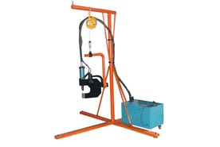
■ 产品介绍
钳式冲压机
主要技术参数：
- 使用气压为3－7kg，最大冲压力为4.5吨、7.5吨。
- 压力继电器设定并自动控制冲压力，以保证加工质量
- 电源电压220V/AC控制电压24V
- 液压高压软管3m.

